

**Атырау облысы әкімдігінің 2015 жылғы 11 қыркүйектегі № 285 "Техникалық инспекция саласындағы мемлекеттік көрсетілетін қызметтер регламенттерін бекіту туралы" қаулысына өзгерістер енгізу туралы**

***Күшін жойған***

Атырау облысы әкімдігінің 2017 жылғы 10 қарашадағы № 299 қаулысы. Атырау облысының Әділет департаментінде 2017 жылғы 7 желтоқсанда № 4005 болып тіркелді. Күші жойылды - Атырау облысы әкімдігінің 2019 жылғы 25 желтоқсандағы № 304 (алғашқы ресми жарияланған күнінен кейін күнтізбелік он күн өткен соң қолданысқа енгізіледі) қаулысымен

      Ескерту. Күші жойылды - Атырау облысы әкімдігінің 25.12.2019 № 304 (алғашқы ресми жарияланған күнінен кейін күнтізбелік он күн өткен соң қолданысқа енгізіледі) қаулысымен.

      "Мемлекеттік көрсетілетін қызметтер туралы" Қазақстан Республикасының 2013 жылғы 15 сәуірдегі Заңының 16-бабы 3-тармағына және "Құқықтық актілер туралы" Казақстан Республикасының 2016 жылғы 6 сәуірдегі Заңының 26, 27-баптарына сәйкес Атырау облысы әкімдігі **ҚАУЛЫ ЕТЕДІ:**

      1. Атырау облысы әкімдігінің 2015 жылғы 11 қыркүйектегі № 285 "Техникалық инспекция саласындағы мемлекеттік көрсетілетін қызметтер регламенттерін бекіту туралы" (Нормативтік құқықтық актілерді мемлекеттік тіркеу тізілімінде № 3306 болып тіркелген, 2015 жылы 10 қазанда "Атырау" газетінде жарияланған) қаулысына келесі өзгерістер енгізілсін:

      1) 1-тармақтың 2) тармақшасы алынып тасталсын;

      2) 1-қосымшада:

      көрсетілген қаулымен бекітілген "Тракторларды және олардың базасында жасалған өздігінен жүретін шассилер мен механизмдерді, өздігінен жүретін ауыл шаруашылығы, мелиоративтік және жол-құрылыс машиналары мен механизмдерін, сондай-ақ жүріп өту мүмкіндігі жоғары арнайы машиналарды жүргізу құқығына куәліктер беру" мемлекеттік көрсетілетін қызмет регламентінде:

      4-бөлімнің атауы келесі редакцияда мазмұндалсын:

      "4. Мемлекеттік қызмет көрсету процесінде Мемлекеттік корпорациямен және (немесе) өзге де көрсетілетін қызметті берушілермен өзара іс-қимыл жасау тәртібін, сондай-ақ ақпараттық жүйелерді пайдалану тәртібін сипаттау";

      3) 3-қосымшада:

      көрсетілген қаулымен бекітілген **"**Тракторлар және олардың базасында жасалған өздігінен жүретін шассилер мен механизмдер, өздігінен жүретін ауыл шаруашылығы, мелиоративтік және жол-құрылыс машиналары мен механизмдер, сондай-ақ өтімділігі жоғары арнайы машиналар үшін тіркеу құжатын (телнұсқасын) және мемлекеттік нөмірлік белгі беру" мемлекеттік көрсетілетін қызмет регламентінде:

      4-бөлімнің атауы келесі редакцияда мазмұндалсын:

      "4. Мемлекеттік қызмет көрсету процесінде Мемлекеттік корпорациямен және (немесе) өзге де көрсетілетін қызметті берушілермен өзара іс-қимыл жасау тәртібін, сондай-ақ ақпараттық жүйелерді пайдалану тәртібін сипаттау";

      4) 4-қосымшада:

      көрсетілген қаулымен бекітілген "Тракторларды және олардың базасында жасалған өздігінен жүретін шассилер мен механизмдерді, монтаждалған арнайы жабдығы бар тіркемелерді қоса алғанда, олардың тіркемелерінің, өздігінен жүретін ауыл шаруашылығы, мелиоративтік және жол-құрылыс машиналары мен механизмдерінің, сондай-ақ жүріп өту мүмкіндігі жоғары арнайы машиналардың кепілін мемлекеттік тіркеу" мемлекеттік көрсетілетін қызмет регламентінде:

      4-бөлімнің атауы келесі редакцияда мазмұндалсын:

      "4. Мемлекеттік қызмет көрсету процесінде Мемлекеттік корпорациямен және (немесе) өзге де көрсетілетін қызметті берушілермен өзара іс-қимыл жасау тәртібін, сондай-ақ ақпараттық жүйелерді пайдалану тәртібін сипаттау";

      5) 5-қосымшада:

      көрсетілген қаулымен бекітілген "Тракторларды және олардың базасында жасалған өздігінен жүретін шассилер мен механизмдерді, монтаждалған арнайы жабдығы бар тіркемелерді қоса алғанда, олардың тіркемелерін, өздігінен жүретін ауыл шаруашылығы, мелиоративтік және жол-құрылысы машиналары мен механизмдерін, сондай-ақ жүріп өту мүмкіндігі жоғары арнайы машиналарды жыл сайынғы мемлекеттік техникалық байқаудан өткізу" мемлекеттік көрсетілетін қызмет регламентінде:

      4-бөлімнің атауы келесі редакцияда мазмұндалсын:

      "4. Мемлекеттік қызмет көрсету процесінде Мемлекеттік корпорациямен және (немесе) өзге де көрсетілетін қызметті берушілермен өзара іс-қимыл жасау тәртібін, сондай-ақ ақпараттық жүйелерді пайдалану тәртібін сипаттау";

      6) 6-қосымшада:

      көрсетілген қаулымен бекітілген "Тракторларға және олардың базасында жасалған өздiгiнен жүретiн шассилер мен механизмдерге, монтаждалған арнайы жабдығы бар тiркемелердi қоса алғанда, олардың тiркемелерiне, өздiгiнен жүретiн ауыл шаруашылығы, мелиоративтiк және жол-құрылыс машиналары мен механизмдеріне, сондай-ақ жүрiп өту мүмкiндiгi жоғары арнайы машиналарға ауыртпалықтың жоқ (бар) екендігі туралы ақпарат беру" мемлекеттік көрсетілетін қызмет регламенті осы қаулының қосымшасына сәйкес жаңа редакцияда мазмұндалсын.

      2. Осы қаулының орындалуын бақылау Атырау облысы әкімінің орынбасары С.Ж. Нақпаевқа жүктелсін.

      3. Осы қаулы әділет органдарында мемлекеттік тіркелген күннен бастап күшіне енеді және ол алғашқы ресми жарияланған күнінен кейін күнтізбелік он күн өткен соң қолданысқа енгізіледі.

|  |  |
| --- | --- |
| *Облыс әкімі* | *Н. Ноғаев* |

|  |  |
| --- | --- |
|  | Атырау облысы әкімдігінің 2017 жылғы "10" қарашадағы № 299 қаулысына қосымша |
|  | Атырау облысы әкімдігінің 2015 жылғы "11" қыркүйектегі № 285 қаулысымен бекітілген |

**"Тракторларға және олардың базасында жасалған өздiгiнен жүретiн шассилер мен механизмдерге, монтаждалған арнайы жабдығы бар тiркемелердi қоса алғанда, олардың тiркемелерiне, өздiгiнен жүретiн ауыл шаруашылығы, мелиоративтiк және жол-құрылыс машиналары мен механизмдеріне, сондай-ақ жүрiп өту мүмкiндiгi жоғары арнайы машиналарға ауыртпалықтың жоқ (бар) екендігі туралы ақпарат беру" мемлекеттiк көрсетілетін қызмет регламенті**

**1. Жалпы ережелер**

      1. "Тракторларға және олардың базасында жасалған өздігінен жүретін шассилер мен механизмдерге, монтаждалған арнайы жабдығы бар тіркемелерді қоса алғанда, олардың тіркемелеріне, өздігінен жүретін ауыл шаруашылығы, мелиоративтік және жол-құрылыс машиналары мен механизмдеріне, сондай-ақ жүріп өту мүмкіндігі жоғары арнайы машиналарға ауыртпалықтың жоқ (бар) екендігі туралы ақпарат беру" мемлекеттік көрсетілетін қызметін (бұдан әрі – мемлекеттік көрсетілетін қызмет) жергілікті атқарушы органдар – "Атырау облысы Ауыл шаруашылығы басқармасы" мемлекеттік мекемесі, Атырау қаласы мен аудандарының ауыл шаруашылығы саласындағы функцияларды жүзеге асыратын бөлімдер көрсетеді (бұдан әрі- көрсетілетін қызмет беруші).

      Өтінішті қабылдау және мемлекеттік қызмет көрсету нәтижелерін беру:

      1) "Азаматтарға арналған үкімет" Мемлекеттік корпорация" коммерциялық емес акционерлік қоғамы (бұдан әрі - Мемлекеттік корпорация);

      2) "электрондық үкіметтің" www.egov.kz веб-порталы (бұдан әрі – портал) арқылы жүзеге асырылады.

      2. Мемлекеттік қызметті көрсету нысаны: электрондық (толығымен автоматтандырылған) немесе қағаз түрінде.

      3. Мемлекеттік қызметті көрсету нәтижесі – жылжымалы мүлік кепілін тіркеу тізілімінен үзінді - көшірме.

      Мемлекеттік қызметті көрсету нәтижесін ұсыну нысаны: электрондық.

**2. Мемлекеттік қызмет көрсету процесінде көрсетілетін қызметті берушінің құрылымдық бөлімшелерінің (қызметкерлерінің) іс-қимылдар тәртібін сипаттау**

      4. Мемлекеттік қызметті көрсету бойынша рәсімді (іс-қимылды) бастауға:

      1) Мемлекеттік корпорацияға жүгінген кезде – Қазақстан Республикасы Ауыл шаруашылығы министрінің 2015 жылғы 6 мамырдағы № 4-3/421 "Техникалық инспекция саласындағы мемлекеттік көрсетілетін қызметтер стандарттарын бекіту туралы" (Нормативтік құқықтық актілерді мемлекеттік тіркеу тізілімінде № 11766 болып тіркелген) бұйрығымен бекітілген "Тракторларға және олардың базасында жасалған өздігінен жүретін шассилер мен механизмдерге, монтаждалған арнайы жабдығы бар тіркемелерді қоса алғанда, олардың тіркемелеріне, өздігінен жүретін ауыл шаруашылығы, мелиоративтік және жол-құрылыс машиналары мен механизмдеріне, сондай-ақ жүріп өту мүмкіндігі жоғары арнайы машиналарға ауыртпалықтың жоқ (бар) екендігі туралы ақпарат беру" мемлекеттiк көрсетілетін қызмет стандартының (бұдан әрі - Стандарт) 1 қосымшасына сәйкес нысан бойынша өтініш;

      2) порталға жүгінген кезде - Стандарттың қосымшасына сәйкес электрондық құжат нысанында өтініш – негіз болып табылады.

**3. Мемлекеттік қызмет көрсету процесінде Мемлекеттік корпорациясымен және (немесе) өзге де көрсетілетін қызметті берушілермен өзара іс-қимыл жасау тәртібін, сондай-ақ ақпараттық жүйелерді қолдану тәртібін сипаттау**

      5. Мемлекеттік корпорация арқылы әр рәсімнің (іс-қимылдың) ұзақтығын көрсете отырып, өтініш тәртібін сипаттау (Мемлекеттік корпорация арқылы мемлекеттік қызметті көрсету кезіндегі функционалдық өзара іс-қимылдың №1 диаграммасы осы регламенттің 1-қосымшасында келтірілген):

      1) мемлекеттік көрсетілетін қызметті алушы Мемлекеттік корпорацияға Стандарттың 9-тармағына сәйкес қажетті құжаттарды және өтінішті тапсырады, ол электрондық кезек ретімен "кедергісіз" қызмет көрсету арқылы операциялық залда жүзеге асырылады.

      Көрсетілетін қызметті алушы Стандарттың 9-тармағында көзделген тізбеге сәйкес құжаттар топтамасын толық ұсынбаған жағдайда Мемлекеттік корпорация қызметкері өтінішті қабылдаудан бас тартады және Стандарттың 2-қосымшасына сәйкес құжаттарды қабылдаудан бас тарту туралы қолхат береді;

      2) 1-процесс – мемлекеттік көрсетілетін қызметті көрсету үшін Мемлекеттік корпорацияның операторымен Мемлекеттік корпорацияның ықпалдастырылған ақпараттық жүйесінің автоматтандырылған жұмыс орнына (бұдан әрі – Мемлекеттік корпорацияның ЫАЖ АЖО) логин мен парольді (авторландыру процесі) енгізу;

      3) 2-процесс – Мемлекеттік корпорацияның операторымен мемлекеттік көрсетілетін қызметті таңдау, экранға мемлекеттік көрсетілетін қызметті көрсету үшін сұру салу нысанын шығару және Мемлекеттік корпорацияның операторымен көрсетілетін қызметті алушының деректерін, сондай-ақ көрсетілетін қызметті алушы өкілінің сенімхат бойынша (нотариалды куәландырылған сенімхат болған жағдайда, басқа куәландырылған сенімхатының мәліметтері толтырылмайды) деректерін енгізу;

      4) 3-процесс – Мемлекеттік корпорацияның ықпалдастырылған ақпараттық жүйесі арқылы жеке тұлғалар мемлекеттік деректер қорына/заңды тұлғалар мемлекеттік деректер қорына (бұдан әрі – ЖТ МДҚ/ЗТ МДҚ) көрсетілетін қызметті алушының деректері туралы, сонымен бірге Бірыңғай нотариалдық ақпараттық жүйесіне (бұдан әрі - БНАЖ) – көрсетілетін қызметті алушы өкілінің сенімхат деректері туралы сұрау салуды жолдау;

      5) 1-шарт – көрсетілетін қызметті алушының деректерінің ЖТ МДҚ/ ЗТ МДҚ және БНАЖ сенімхат деректерінің бар болуын тексеру;

      6) 4-процесс – көрсетілетін қызметті алушының ЖТ МДҚ/ЗТ МДҚ және сенімхаттың БНАЖ деректерінің болмауына байланысты деректер алуға мүмкіншіліктің жоқтығы туралы хабарламаны қалыптастыру;

      7) 5-процесс – Мемлекеттік корпорация операторының электрондық цифрлық қолтаңбасымен (бұдан әрі – ЭЦҚ) куәландырылған (қол қойылған) электрондық құжаттарды (көрсетілетін қызметті алушының сұрау салуын) порталға жолдау;

      8) 6-процесс – көрсетілетін қызметті алушы Мемлекеттік корпорацияның операторы арқылы мемлекеттік көрсетілетін қызметтің нәтижесін (жылжымалы мүліктің кепілдігін тіркеу тізілімінен үзінді көшірме) алу.

      6. Портал арқылы мемлекеттік қызметті көрсету кезінде көрсетілетін қызметті беруші мен көрсетілетін қызметті алушының өтініш тәртібі мен рәсімдер реттілігін сипаттау (портал арқылы мемлекеттік қызметті көрсету кезіндегі функционалдық өзара іс-қимылдың №2 диаграммасы осы регламенттің 1-қосымшасында келтірілген):

      1) көрсетілетін қызметті алушы жеке сәйкестендіру нөмірі (бұдан әрі –ЖСН) және бизнес-сәйкестендіру нөмірі (бұдан әрі – БСН) және парольдің (порталда тіркелмеген көрсетілетін қызметті алушылар үшін жүзеге асырылады) көмегімен порталда тіркелуді жүзеге асырады;

      2) 1-процесс – көрсетілетін қызметті алушының порталға ЖСН/ БСН және парольді енгізуі (авторландыру процесі);

      3) 1-шарт – порталда ЖСН/БСН және пароль арқылы тіркелген көрсетілетін қызметті алушы туралы деректердің дұрыстығы тексеріледі;

      4) 2-процесс – көрсетілетін қызметті алушының деректерінде кемшіліктердің болуына байланысты порталда авторландырудан бас тарту туралы хабарлама қалыптастырылады;

      5) 3-процесс – көрсетілетін қызметті алушы осы регламентте көрсетілген мемлекеттік көрсетілетін қызметті таңдайды, экранға мемлекеттік қызметті көрсетуге арналған сұрау салу нысаны шығады және көрсетілетін қызметті алушы нысанды оның құрылымы мен үлгілік талаптарын ескере отырып толтырады (деректерді енгізеді), Стандарттің 9-тармағында көрсетілген сұрау салу нысанына қажетті құжаттардың электрондық түрдегі көшірмесін жалғайды, сондай-ақ тұтынушы куәландыру (қол қою) үшін ЭЦҚ тіркеу куәлігін таңдайды;

      6) 2-шарт – порталда ЭЦҚ тіркеу куәлігінің қолданылу мерзімі және қайтарылған (күші жойылған) тіркеу куәліктерінің тізімінінде болмауы, сондай-ақ сәйкестендіру деректердің сәйкестігі (сұрау салуды көрсетілген ЖСН мен ЭЦҚ тіркеу куәлігінде көрсетілген ЖСН аралығындағы) тексеріледі;

      7) 4-процесс – көрсетілетін қызметті алушының ЭЦҚ расталмауына байланысты сұрау салынған мемлекеттік көрсетілетін қызметтен бас тарту жөнінде хабарлама қалыптастыру;

      8) 5-процесс– көрсетілетін қызметті алушының ЭЦҚ-мен куәландырылған (қол қойылған) электрондық құжатты (көрсетілетін қызметті алушының сұрау салу) порталға жолдауы;

      9) 6-процесс – көрсетілетін қызметті алушы порталда қалыптастырылған мемлекеттік көрсетілетін қызметтің нәтижесін алуы.

      7. "Тракторларға және олардың базасында жасалған өздігінен жүретін шассилер мен механизмдерге, монтаждалған арнайы жабдығы бар тіркемелерді қоса алғанда, олардың тіркемелеріне, өздігінен жүретін ауыл шаруашылығы, мелиоративтік және жол-құрылыс машиналары мен механизмдеріне, сондай-ақ жүріп өту мүмкіндігі жоғары арнайы машиналарға ауыртпалықтың жоқ (бар) екендігі туралы ақпарат беру" мемлекеттік қызметін көрсету бизнес-процестерінің анықтамалығы осы регламенттің 2-қосымшасында келтірілген.

|  |  |
| --- | --- |
|  | "Тракторларға және олардың базасында жасалған өздiгiнен жүретiн шассилер мен механизмдерге, монтаждалған арнайы жабдығы бар тiркемелердi қоса алғанда, олардың тiркемелерiне, өздiгiнен жүретiн ауыл шаруашылығы, мелиоративтiк және жол-құрылыс машиналары мен механизмдеріне, сондай-ақ жүріп өту мүмкіндігі жоғары арнайы машиналарға ауыртпалықтың жоқ (бар) екендігі туралы ақпарат беру" мемлекеттік көрсетілетін қызмет регламентіне 1-қосымша |

**Мемлекеттік корпорация арқылы мемлекеттік қызметті көрсету кезіндегі функционалдық өзара іс-қимылдың №1 диаграммасы**

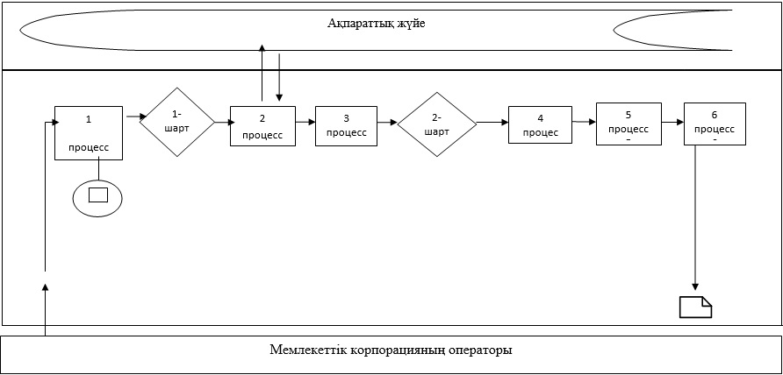

**Портал арқылы мемлекеттік қызметті көрсету кезіндегі функционалдық өзара іс-қимылдың №2 диаграммасы**

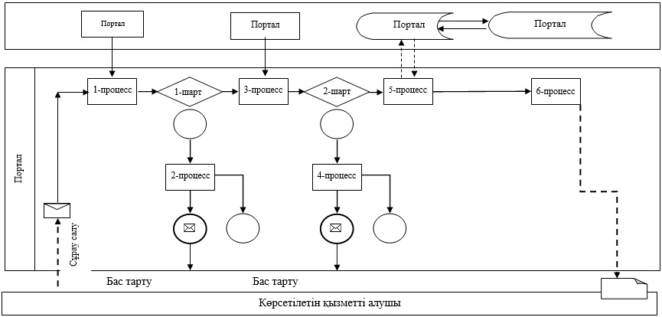

**Кесте. Шартты белгілер**

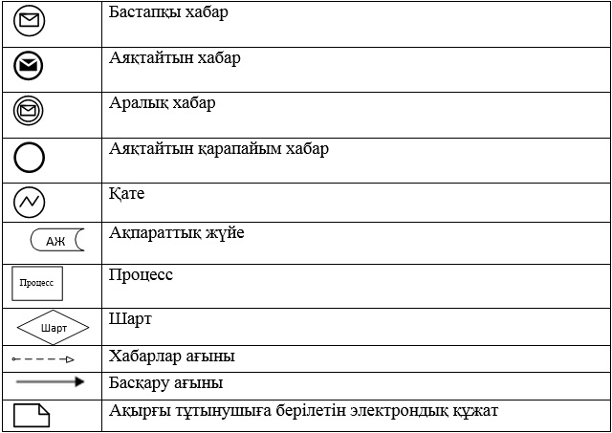

|  |  |
| --- | --- |
|  | "Тракторларға және олардың базасында жасалған өздiгiнен жүретiн шассилер мен механизмдерге, монтаждалған арнайы жабдығы бар тiркемелердi қоса алғанда, олардың тiркемелерiне, өздiгiнен жүретiн ауыл шаруашылығы, мелиоративтiк және жол-құрылыс машиналары мен механизмдеріне, сондай-ақ жүріп өту мүмкіндігі жоғары арнайы машиналарға ауыртпалықтың жоқ (бар) екендігі туралы ақпарат беру" мемлекеттік көрсетілетін қызмет регламентіне 2-қосымша |

**"Тракторларға және олардың базасында жасалған өздiгiнен жүретiн шассилер мен механизмдерге, монтаждалған арнайы жабдығы бар тiркемелердi қоса алғанда, олардың тiркемелерiне, өздiгiнен жүретiн ауыл шаруашылығы, мелиоративтiк және жол-құрылыс машиналары мен механизмдеріне, сондай-ақ жүріп өту мүмкіндігі жоғары арнайы машиналарға ауыртпалықтың жоқ (бар) екендігі туралы ақпарат беру" мемлекеттік көрсетілетін қызметінің бизнес-процестерінің анықтамасы**

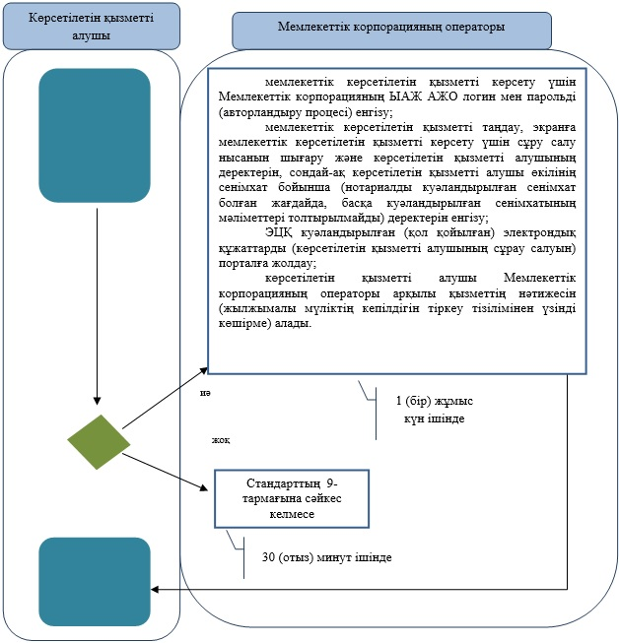

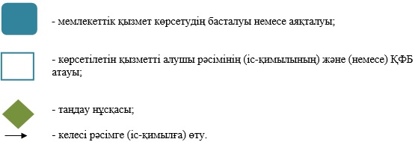

© 2012. Қазақстан Республикасы Әділет министрлігінің «Қазақстан Республикасының Заңнама және құқықтық ақпарат институты» ШЖҚ РМК